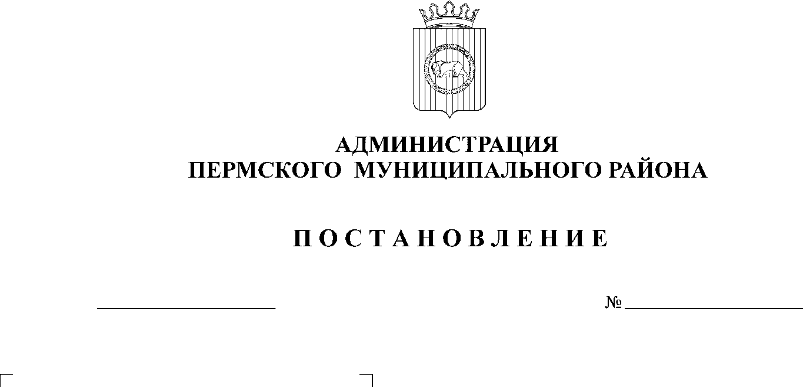

14.08.2014
3361
О внесении изменений в
в муниципальную программу
«Сельское хозяйство Пермского
муниципального района на 2014-2016 годы»,
утвержденную постановлением администрации
Пермского муниципального района
от 25.10.2013 года № 3165

На основании ст.51-6 Устава муниципального образования «Пермский муниципальный район»,
ПОСТАНОВЛЯЮ:
- Внести изменения в муниципальную программу «Сельское хозяйство Пермского муниципального района на 2014-2016 годы» (далее по тексту – Муниципальная программа), утвержденную постановлением администрации Пермского муниципального района от 25.10.2013 года № 3165 «Об утверждении муниципальной программы «Сельское хозяйство Пермского муниципального района на 2014-2016 годы» согласно приложению.
- Постановление подлежит опубликованию в информационном бюллетене муниципального образования «Пермский муниципальный район» и размещению на официальном сайте Пермского муниципального района www.permraion/ru.
- Контроль исполнения настоящего постановления возложить на заместителя главы администрации муниципального района по вопросам аграрной политики, начальника управления сельского хозяйства, продовольствия и закупок А.Н. Медведева.

И.п. главы администрации муниципального
района, первый заместитель главы
администрации муниципального района В.П. Ваганов

Приложение к постановлению администрации Пермского муниципального района
от 14.08 2014г № 3361

- Изменения в муниципальную программу «Сельское хозяйство Пермского муниципального района
на 2014-2016 годы»

- Изложить приложение 2 к муниципальной программе «Сельское хозяйство Пермского муниципального района на 2014-2016 годы» в новой редакции.

Приложение 2 к муниципальной программе «Сельское хозяйство Пермского муниципального района на 2014-2016 годы»

Финансовое обеспечение муниципальной программы «Сельское хозяйство Пермского муниципального района на 2014-2016 годы» за счет бюджетных средств

Наименование  муниципальной  программы,  подпрограммы,  мероприятий | Ответственный исполнитель | Расходы на реализацию муниципальной программы по годам, тыс. руб.
 | Ответственный исполнитель | 2014 год |  |  |  | 2015 год |  |  |  | 2016 год |  |  |  | ВСЕГО
 | Ответственный исполнитель | Бюджет района | Краевой бюджет | Федеральный бюджет | Итого | Бюджет района | Краевой бюджет | Федеральный бюджет | Итого | Бюджет района | Краевой бюджет | Федеральный бюджет | Итого | Бюджет района | Краевой бюджет | Федеральный бюджет | Итого
1 | 2 | 3 | 4 | 5 | 6 | 7 | 8 | 9 | 10 | 11 | 12 | 13 | 14 | 15 | 16 | 17 | 18
Муниципальная программа  «Сельское хозяйство Пермского муниципального района на 2014-2016 годы» | Управление сельского хозяйства, продовольствия и закупок | 5467,0 | 9555,0 | 0,0 | 15022,0 | 5467,0 | 11100,0 | 6600,0 | 23167,0 | 5467,0 | 11100,0 | 6600,0 | 23167,0 | 16401,0 | 31755,0 | 13200,0 | 61356,0
- Подпрограмма  «Поддержка малых форм хозяйствования» | Управление сельского хозяйства, продовольствия и закупок | 4500,0 | 9555,0 | 0,0 | 14055,0 | 4500,0 | 11100,0 | 6600,0 | 22200,0 | 4500,0 | 11100,0 | 6600,0 | 22200,0 | 13500,0 | 31755,0 | 13200,0 | 58455,0
1.1.Предоставление грантов на поддержку начинающим крестьянским (фермерским) хозяйствам | Управление сельского хозяйства, продовольствия и закупок | 2351,0 | 3401,0 | 0,0 | 5752,0 | 2190,0 | 3590,0 | 1500,0 | 7280,0 | 2190,0 | 3590,0 | 1500,0 | 7280,0 | 6731,0 | 10581,0 | 3000,0 | 20312,0
1.2. Предоставление грантов на развитие семейных животноводческих ферм на базе крестьянских (фермерских) хозяйств | Управление сельского хозяйства, продовольствия и закупок | 1839,0 | 6154,0 | 0,0 | 7993,0 | 2000,0 | 7500,0 | 5100,0 | 14600,0 | 2000,0 | 7500,0 | 5100,0 | 14600,0 | 5839,0 | 21154,0 | 10200,0 | 37193,0
1.3. Предоставление субсидий на возмещение части затрат сельскохозяй-ственным товаро-производителям всех форм собственности на организацию и проведение ярмарочных и других мероприятий, направленных на расширение рынков сельскохозяйственной продукции, сырья и продовольствия, способствующих сбыту сельскохозяйственной продукции и сельскохозяйственных животных | Управление сельского хозяйства, продовольствия и закупок | 260,0 | 0,0 | 0,0 | 260,0 | 260,0 | 10,0 | 0,0 | 270,0 | 260,0 | 10,0 | 0,0 | 270,0 | 780,0 | 20,0 | 0,0 | 800,0
1.4. Предоставление субсидии на возмещение затрат на проведение конкурса «Лучшее личное подсобное хозяйство Пермского района» | Управление сельского хозяйства, продовольствия и закупок | 50,0 | 0,0 | 0,0 | 50,0 | 50,0 | 0,0 | 0,0 | 50,0 | 50,0 | 0,0 | 0,0 | 50,0 | 150,0 | 0,0 | 0,0 | 150,0
- Подпрограмма  «Поддержка  сельхозтоваропроизводителей, способствующая повышению эффективности сельскохозяйствен-ного производства» | Управление сельского хозяйства, продовольствия и закупок | 967,0 | 0,0 | 0,0 | 967,0 | 967,0 | 0,0 | 0,0 | 967,0 | 967,0 | 0,0 | 0,0 | 967,0 | 2901,0 | 0,0 | 0,0 | 2901,0
2.1. Предоставление субсидий на возмещение затрат на проведение конкурсов профессионального мастерства | Управление сельского хозяйства, продовольствия и закупок | 500,0 | 0,0 | 0,0 | 500,0 | 500,0 | 0,0 | 0,0 | 500,0 | 500,0 | 0,0 | 0,0 | 500,0 | 1500,0 | 0,0 | 0,0 | 1500,0
2.2.Предоставление субсидий на возмещение затрат на организацию совещаний, семинаров | Управление сельского хозяйства, продовольствия и закупок | 467,0 | 0,0 | 0,0 | 467,0 | 467,0 | 0,0 | 0,0 | 467,0 | 467,0 | 0,0 | 0,0 | 467,0 | 1401,0 | 0,0 | 0,0 | 1401,0

2.Изменения в подпрограму «Поддержка малых форм хозяйствования» муниципальной программы «Сельское хозяйство Пермского муниципального района на 2014 – 2016 годы»

- Изложить приложение 2 к подпрограмме «Поддержка малых форм хозяйствования» в новой редакции.

Приложение 2 к подпрограмме «Поддержка малых форм хозяйствования»

Финансовое обеспечение к подпрограмме «Поддержка малых форм хозяйствования»
муниципальной программы «Сельское хозяйство Пермского муниципального района на 2014 – 2016 годы»
за счет бюджетных средств

Наименование  муниципальной  программы,  подпрограммы,  мероприятий | Ответственный исполнитель | Расходы на реализацию муниципальной программы по годам, тыс. руб.
 | Ответственный исполнитель | 2014 год |  |  |  | 2015 год |  |  |  | 2016 год |  |  |  | ВСЕГО
 | Ответственный исполнитель | Бюджет района | Краевой бюджет | Федеральный бюджет | Итого | Бюджет района | Краевой бюджет | Федеральный бюджет | Итого | Бюджет района | Краевой бюджет | Федеральный бюджет | Итого | Бюджет района | Краевой бюджет | Федеральный бюджет | Итого
1 | 2 | 3 | 4 | 5 | 6 | 7 | 8 | 9 | 10 | 11 | 12 | 13 | 14 | 15 | 16 | 17 | 18
Подпрограмма  «Поддержка малых форм хозяйствования» | Управление сельского хозяйства, продовольствия и закупок | 4500,0 | 9555,0 | 0,0 | 14055,0 | 4500,0 | 11100,0 | 6600,0 | 22200,0 | 4500,0 | 11100,0 | 6600,0 | 22200,0 | 13500,0 | 31755,0 | 13200,0 | 58455,0
1.Предоставление грантов на поддержку начинающим крестьянским (фермерским) хозяйствам | Управление сельского хозяйства, продовольствия и закупок | 2351,0 | 3401,0 | 0,0 | 5752,0 | 2190,0 | 3590,0 | 1500,0 | 7280,0 | 2190,0 | 3590,0 | 1500,0 | 7280,0 | 6731,0 | 10581,0 | 3000,0 | 20312,0
2. Предоставление грантов на развитие семейных животноводческих ферм на базе крестьянских (фермерских) хозяйств | Управление сельского хозяйства, продовольствия и закупок | 1839,0 | 6154,0 | 0,0 | 7993,0 | 2000,0 | 7500,0 | 5100,0 | 14600,0 | 2000,0 | 7500,0 | 5100,0 | 14600,0 | 5839,0 | 21154,0 | 10200,0 | 37193,0
3. Предоставление субсидий на возмещение части затрат сельскохозяйственным товаропроизводителям всех форм собственности на организацию и проведение ярмарочных и других мероприятий, направленных на расширение рынков сельскохозяйственной продукции, сырья и продовольствия, способствующих сбыту сельскохозяйственной продукции и сельскохозяйственных животных | Управление сельского хозяйства, продовольствия и закупок | 260,0 | 0,0 | 0,0 | 260,0 | 260,0 | 10,0 | 0,0 | 270,0 | 260,0 | 10,0 | 0,0 | 270,0 | 780,0 | 20,0 | 0,0 | 800,0
4. Предоставление субсидии на возмещение затрат на проведение конкурса «Лучшее личное подсобное хозяйство Пермского района» | Управление сельского хозяйства, продовольствия и закупок | 50,0 | 0,0 | 0,0 | 50,0 | 50,0 | 0,0 | 0,0 | 50,0 | 50,0 | 0,0 | 0,0 | 50,0 | 150,0 | 0,0 | 0,0 | 150,0

